# 产品概述

## 一句话核心

对周边事物吐槽，引发的吐槽话题很可能是周边人群的共同兴趣，我们提供这样一个吐槽和交流的平台。

## 解决的需求

面对社会现实不合理的地方，常常有吐槽的愿望，以抒发负面情绪或者调侃解嘲。这些吐槽很多会隐于心中或者仅与朋友牢骚两句，而实际的槽点可能是共通的（特别是针对周边的事物），如果聚集碰到相同事物的人点赞或讨论，则倍感欣慰甚至其乐无穷。

【此处可以续lbs交友的需求】

## 产品的愿景

* 随时随地，对周边事物有任何想法，都想掏出手机，来吐槽两句。
* 生活购物时，查看附近吐槽，对于设施问题、周边餐饮、奇闻趣事，彼此分享。
* 处于工作场合，查看附近吐槽，议论公司的大事小事。
* 到了陌生某地，查看附近吐槽，看看这边的人都在吐槽些啥，满足好奇心、乐一乐、点个赞
* 对公众事物（如新闻、电影、社会现状）吐槽，看看神吐槽，看看大家都在议论啥

## 用户群

以大中型城市年轻人为主，并逐步向外扩展。

年轻人：使用智能手机频繁，对事物的看法多元化，喜欢分享所见所闻并发表自己的看法。

大中型城市：人口密集的地方如公司、学校、市中心有利于吐槽话题的聚集和更新，从而吸引更多的人加入。

## 目前市场情况

目前市面上没有专门针对即时吐槽的工具。

现在人们对于周边事物的吐槽可能通过如下：

|  |  |  |
| --- | --- | --- |
|  | 优点 | 缺点 |
| **朋友间聊天** | 迅速得到朋友肯定 | 如果朋友不在身边则不具备及时诉说的快乐 |
| **拍照后发微博、微信朋友圈附吐槽** | 最广泛的分享工具 | 朋友圈、微博实际都是实名的。朋友圈朋友对于很多吐槽无法感同身受 |
| **附近的群组聊天（如陌陌群组）** | 容易引起周边人群的共同话题 | 同时参与聊天人数有限且不具备话题的持续针对性 |
| **上当地相关论坛** | 比较传统 | 繁琐、参与性低 |
| **美食：大众点评** | 针对店家进入评价 | 通常是客观评价，我们——“此处只有差评” |

对于公共事物的吐槽可能通过：

|  |  |  |
| --- | --- | --- |
|  | 优点 | 缺点 |
| **新闻：新闻报道下面的的讨论** | 通过新闻网站或者手机端看到了就在下面的评论里评论 | 新闻报道的媒体众多，同一新闻内容无法聚集。听说的新闻想要评论比较麻烦。 |
| **电影：豆瓣** | 针对性强 | 通常是客观评价，我们——“此处只有差评” |
| **社会现状：博客、微博、朋友圈分享等等** | 博客：适合长文分析。  朋友圈：目前广泛的。 | 好的评论（吐槽），无法聚集关注，只能有限传播 |

# 产品主要内容

## 发表吐槽

* 发表需要注册
* 记录地理位置
* 可以配图片（实拍）

## 吐槽展现

* 可以不登录查看
* 基于地理位置、时间、热度排序【具体实现待定】
* 力求简洁大方、重点突出

## 吐槽互动

* 点赞
* 评论
* 私信
* 分享

## 模块划分

* 周边吐槽
* 综合吐槽
* 考虑初期是否纳入综合吐槽，两者主次、如何区分、及展现方式

# 相似产品研究

整体而言，本产品是一款以吐槽为主题的ugc应用，并以lbs为核心亮点。

## 无秘

原名“秘密”，匿名社交应用。

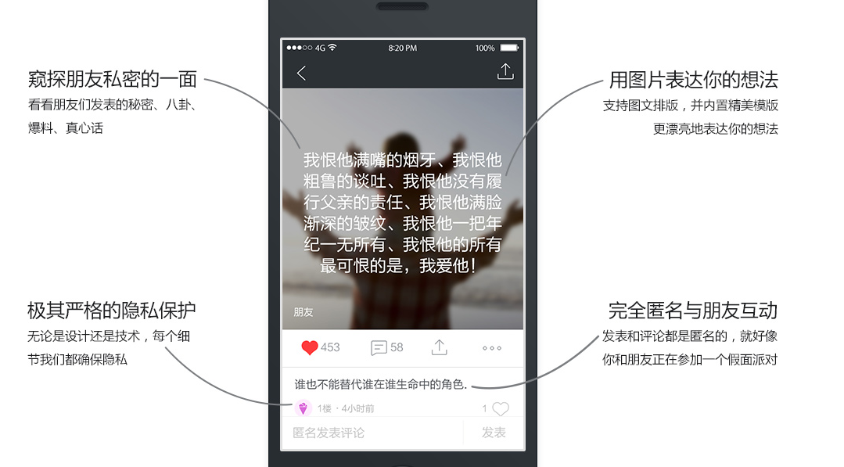

相同点：ugc，多是以一句话为核心，图片、点赞、评论、私信功能

不同点：基于通讯录好友互动（我们：基于地理位置的周边好友、对话题有兴趣的任何人），从而使得追对内容的匿名性要求不一样。

## 糗事百科

发生在自己身上或者周边的搞笑糗事。

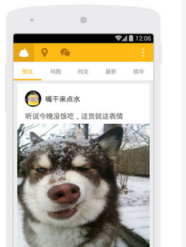

相同点：对于一部分周边的事物，拍照并搞笑吐槽

不同点：更多针对事情，且通常发生在自己身上的事情。（我们：更针对外在的事物吐槽）

# 产品推广

Maybe 一种文化